РАЗВИТИЕ И ПЕРСПЕКТИВы
ПРОГРАММ ПУБЛИЧНОЙ АДМИНИСТРАЦИИ
ВыСШИХ УЧЕБНыХ ЗАВЕДЕНИЙ РЕСПУБЛИКИ БОЛГАРИИ

Николай Арабаджийски – д-р экономики, доцент Центра публичной администрации и директор Магистерской программы „Публичная администрация” в Новом болгарском университете, Республика Болгария

Актуальность темы разработки продиктована необходимостью в проведении углубленного анализа развития программ „Публичная администрация” в высших учебных заведениях Республики Болгария и оформлении концептуального взгляда на их будущие перспективы.
Объект рассмотрения - соответствие программ „Публичная администрация” с установленными государственными образовательными требованиями в Республике Болгарии.
Предмет исследования - развитие и перспективы обучения специалистов для нужд болгарской публичной администрации и публичной администрации Европейского союза.
Цель разработки - вывести основные проблемы при утверждении Бакалаврских и Магистерских программ „Публичная администрация” болгарскими образовательными органами, причем вследствие полученных результатов от проведенных анализов предложить меры их преодоления.
Для достижения данной цели решены следующие основные задачи:
- проведен исторический анализ видов деятельности по введению и утверждению программ „Публична администрация” в системе высшего образования в Республике Болгария в периоде 1992-2009гг.;
- проведен правовой анализ применения отмененных и действующих нормативных актов, регламентирующих государственные требования к получению образовательной квалификационной и образовательной и научной степени высшего образования;
- сделан сравнительно-количественный анализ для установления соотношения между высшими учебными заведениями, которые предлагают обучение по Бакалаварским и Магистерским программам в “Публичной администрации” и другими бакалаврскими и магистерскими программами акредитированных ВУЗов Республики Болгарии.

В разработке сделана попытка защитить тезис, что обучение специалистов на различных программах «Публична администрация» и в будущем будет занимать важное место в системе высшего образования в Республике Болгария.
В 1992г. в Новом болгарском университете (НБУ) разрабатывается первая Магистерская программа “Публичная администрация” в Республике Болгария, а в 1993 г. начинается обучение шести студентов. Программа создана болгарским авторским коллективом под руководством доцента доктора Людмила Георгиева, который в то время был директором Департамента публичной администрации(ДПА) Нового Болгарского Университета(НБУ) с консультантской помощью профессора доктора Рандала Бейкера из Университета в Индиана – США. В том же году в НБУ началось создание второй программы при ДПА – Бакалаврская программа по Публичной администрации. Ее ввели в 1994 году, причем на этой программе принято 57 студентов. Программа рецензирана двумя болгарскими учеными, независимыми друг от друга, а позже двумя американскими профессорами, в 1998г. профессором доктором Джефри Страусманном – преподавателем в Школе общественных наук к Университету – Сиракуза, США и в 2006г. профессором доктором Марией Харис – преподователем по публичной администрации в Калифорнийском государственном политехническом университете – Помона, Калифорния, США. Созданные две программы „Публичная администрация” в НБУ способствуют политике руководства университета о вводе бакалаврской и магистерской степени в системе высшего образования в Республике Болгария.
Выбор наименования программ „публичная администрация” продиктован на базе дефиниции данного понятия, его разграничения от понятия „государственное управление” и целей обучения. В теории публичной администрации не существует одной единственной дефиниции, которая исчерпала бы вполне содержание понятия „публичная администрация”. В болгарской специализированной литературе существует множество его авторских определений.
В административно-правовой теории также нет и единого мнения о сущности понятия „государственное управление”.
Несмотря на существующие колебания о сущности обоих понятий, как самое общее принимается, что:
- публичная администрация представляет собой социальная управляемая система, включающая органы публичного управления и административные структуры /администрацию/, причем назначенные там служащие выполняют задачи, способствующие этим органам реализовать предоставленные им по закону правомочия и оказывать публичные услуги гражданам;
- государственное управление - процесс воздействия на субъекты данного управления - органы государственной власти /органы законодательной, исполнительной, судебной власти и президента/, которым государственная администрация способствует в воздействии на объекты данного управления - все сферы государства, где проявляются формы деятельности государственной власти /законодательной, исполнительной и судебной/.
В связи с этим цели обучения на программах „Публичная администрация” отличаются от целей обучения на программах „Государственное управление”, которые характерны для высших учебных заведений восточных (от Болгарии) государств, как Россия, Украина, Казахстан, Киргизстан, Таджикистан, Туркменистан, Узбекистан, Грузия, Молдова, Литва, Латвия, Эстония и др. Поскольку цели программ „Публичная администрация” – «подготовить служащих для нужды различных структур системы публичной администрации, которая определяет смысл существования власти, т.е. предлагание публичных услуг» то цели программ „Государственное управление” - преимущественно подготовить органы государственной исполнительной власти, которые способны реализовать государственное управление”.
Обучение специалистов для нужд болгарской публичной администрации начинает осуществляться позднее в Академии Хозяйства “Д.А.Ценова” – гр. Свищов(1993г.), в Софийском Университете “Св. Климент Охридски” – гр. София(1997г.), в Университете Национального и Мирового Хозяйства – гр. София(1998г.) и др.
В конце 1995 года в Республике Болгарии принят новый Закон о высшем образовании, который регламентирует следующие образовательные степени:
- Образовательная квалификационная степень „специалист …” – ее присваивают после окончания обучения в колледже, минимальный срок подготовки - 3 года.
- Первая степень – с минимальным сроком подготовки по учебному плану 4 года, причем выпускникам присваивается образовательная квалификационная степень „бакалавр”;
- Вторая степень – с минимальным сроком подготовки 5 лет или не менее 1 года после степени „бакалавр”, причем выпускникам присваивается образовательная квалификационная степень „магистр”;
- Третья степень – с минимальным сроком подготовки 3 года после приобретения степени „магистр”, причем выпускникам присваивается образовательная и научная степень „доктор”.
Обучение на программе степени „бакалавр” обеспечивает базовую широкопрофильную подготовку по профессиональным направлениям и специальностям. Обучение на программе степени “магистр” профилирует и углубляет подготовку в соответствии с приобретенной той же специальностью на степени “бакалавр” или предоставляет дополнительную широкопрофильную и интердисциплинарную подготовку в соответствии с приобретенной по другим специальностям и степеням. Обучение на образовательной и научной степени „доктор” осуществляется по научным специальностям.
Исследования о введении и утверждении программ „Публичная администрация” после законодательного установления новых образовательных и научной степенях в болгарских высших учебных заведениях показывает, что в них создаются преимущественно бакалаврские и магистерские программы. Для приобретения степени „специалист по публичной администрации” открыта программа только в Хозяйственной академии имени «Д.А. Ценова» – город Свиштов. В короткий период специальность «Публичная администрация» вводится и утверждается в болгарских высших учебных заведениях, как одна из самых предпочитаемых специальностей высшего образования в Республике Болгария. Интерес к этой специальности продиктован желанием студентов приобрести знания и умения для организации и функционирования реформирующейся в этот период новой болгарской публичной администрации, а впоследстви получить доступ для работы и реализации в ее структурах. Это мотивирует большую часть руководства высших учебных заведений организовать обучение по ней.
Новая модель степени „магистр”, включающая профилирование и углубление подготовки специалистов, окончивших ту же специальность и дополнительную широкопрофильную и интердисциплинарную подготовку специалистов, окончивших другую специальность и приобретших другую степень, применяется при обучении студентов на нужды публичной администрации. Это происходит путем введения преимущественно новых магистерских программ с различными наименованиями - „Государственная администрация”, „Государственная и местная администрация” и др. Небольшое количество зачисленных студентов - от 15 до 20 на магистерских программах „Публичная администрация” не позволяет их профилирование.
Отсутствие самостоятельной образовательной и научной специальности „публичная администрация” в действующей Классификации специальностей научных сотрудников в Республике Болгарии не стимулирует высших учебных заведений организовать обучение докторантов на Докторской программе „Публичная администрация”. Исследования показывают, что диссертации по проблемам организации и функционирования публичной администрации защищаются перед Специализированными научными советами Высшей аттестационной комиссии при Совете Министров по праву, управлению, экономике и политологии. Это затрудняет и хабилитацию преподавателей публичной администрации.
В 1996 г. в Министерском Совете Республики Болгария создан отдел “Административная реформа”, задачей которого является реформа болгарской администрации, пятилетнее финансирование осуществляется по проэкту программы ФАР. Центр публичной администрации НБУ участвует в реализации проэкта через директора центра доктора Людмила Георгиева, который является и членом Настоятельства НБУ, он же назначен и главным экспертом Министерского совета по вопросам образования публичной администрации.
Постановлением № 86 Совета Министров в 1997г. утверждается Государственный реестр специальностей по образовательным квалификационным степеням в высших учебных заведениях Республики Болгарии. Этим актом регламентируется, что специальность “Публичная администрация” – шифр 3.5.2. - профессионального направления “Обществоведение” - шифр 3. и профессиональной области “Обществоведение и гуманитаристика” - шифр 3.5.
Постановлением № 172 Совета Министров в 1997г. принято первое Распоряжение о единых государственных требованиях к приобретению высшего образования по специальности “Публичная администрация”. В нем определены к изучению 19 обязательных учебных дисциплин с общим количеством часов - 1485 часов для приобретения степени „бакалавр” :
№ | Учебные дисциплины | Общее
 |  | количество часов
1.  2.  3. | Основы управления  Управление человеческими ресурсами  Коммуникации и связь | 120  60
 | с общественностью | 60
4. | Контроль в публичной
 | администрации | 60
5. | Экономика | 120
6. | Финансы | 90
7. | Бухгалтерия | 90
8. | Введение в право | 60
9. | Основы публичного права | 120
10. | Основы частного права | 90
11. | Право Европейского союза | 45
12. | Политика и
 | публичная власть | 60
13. | Государственная власть и
 | государственная администрация | 90
14. | Местная власть и администрация | 60
15. | Государственная политика и стратегии | 60
16. | Социология | 60
17. | Регионалистика | 60
18. | Количественные методы в управлении | 60
19. | Информационные системы
 | и технологии | 120

В учебном плане могут быть включены и другие обязательные дисциплины. Количество часов факультативных дисциплин не может превышать 10% от общей аудиторной занятости по учебному плану. Лекционные курсы на образовательной квалификационной степени „бакалавр” по обязательным учебным дисциплинам, как и семестриальные экзамены по ним ведутся хабилитированными преподавателями соответствующего научного направления. Решением академического совета, до 20% от лекционных курсов по этим дисциплинам можно возложить на нехабилитированных преподавателей, имеющих образовательную и научную степень „доктор”. Хабилитированные преподаватели в соответствующей научной области должны вести лекционные курсы на степени "магистр", причем 80% из преподавателей должны работать по основному трудовому контракту в высшем учебном заведении. Эти законодательные требования затрудняют большинство из вузов, в которых нет хабилитированных в соответствующем научном направлении преподавателей, работающих по основному трудовому контракту.
Определенный срок обучения на образовательной квалификационной степени „магистр” - 1 учебный год, с общим минимальным количеством часов - 700 часов, как для лиц, приобретших образовательную квалификационную степень "бакалавр" по той же специальности, так и для лиц, приобретших образовательную квалификационную степень „бакалавр” и „магистр” по другим специальностям. Отсутствие выпускников со степенью „бакалавр” по специальности „Публичная администрация” предопределяет, чтобы в учебных планах Магистерской программы „Публичная администрация” в высших учебных заведениях залегло изучение аналогических обязательных учебных дисциплин из Бакалаврской программы, но с меньшим количеством часов.
Прием студентов осуществляется путем письменного вступительного экзамена, определенного высшим учебным заведением для степени „бакалавр”, и на условиях и в порядке, определенных правилами высших учебных заведений для степени „магистр”. Это положение в распоряжении дает возможность высшим учебным заведениям проводить вступительные экзамены на прием по бакалаврским программам по болгарскому языку и литературе, по истории Болгарии, по географии, а некоторые из вузов даже по математике. В НБУ прием осуществляется путем решения теста на общеобразовательную подготовку.
Прием на магистерские программы – только для кандидатов, средняя успеваемость которых не менее „очень хорошо (4.50)» от оконченной Бакалаврской программы „Публичная администрация” или другой бакалаврской или магистерской программы, и осуществляется путем решения теста, составления мотивационного эссе и проведения интервью.
Обучение для приобретения степени „бакалавр” заканчивается сдачей государственного экзамена или защитой дипломного проекта, а для степени „магистр” только защитой дипломного проекта перед Государственной экзаменационной комиссией, в состав которой входят не менее трех хабилитированных преподавателей в соответствующем научном направлении. В комиссию могут быть включены и внешние для вуза хабилитированные лица, как и специалисты из практики. Дипломные проекты рецензируются хабилитированными в соответствующем направлении лицами.
В 1997г. осуществляется самооценка Бакалаврской программы публичной администрации в НБУ, изготовленной по проэкту TEMPUS JEP 12410-97 “Университетская сеть самооценки, акредитация и академичная мобильность в социальных науках”. Определенные через изследовательский проэкт с участием Центра публичной администрации НБУ пропорции между различными научными областями, которые имеют отношение к науке публичная администрация: публичная администрация, экономика, управление, право, психология, история, политология, информатика и др. В тот же год в Республике Болгария реализовалась программа “Болгарская магистерская программа публичной администрации”, спонсором которой является TEMPUS-JET 1201-97. Ученые, участвующие в программе, поставили акцент на том, что публичная администрация, является клоном науки в Болгарии и представляет общественную науку специфического характера, т.е.сочетание и разрез множества общественных наук, которая использует большую част их постижений и методов.”
Спустя два года Постановлением № 115 Совета Министров от 1999г. принято новое Распоряжение о единых государственных требованиях к приобретению образовательных квалификационных степеней “бакалавр” и ”магистр” по специальности “Публичная администрация”. В нем определены к изучению 17 обязательных учебных дисциплин с общим количеством часов 960 часов для приобретения степени „бакалавр”:

№ | Учебные дисциплины | Общее
 |  | количество часов
1. | Основы управления | 60
2. | Управление человеческими ресурсами | 45
3. | Экономика публичного сектора | 60
4. | Публичные финансы | 75
5. | Бухгалтерия | 60
6. | Основы публичной администрации | 45
7. | Конституционное право | 60
8. | Административное право и процесс | 75
9. | Основы гражданского права | 45
10. | Право Европейского союза | 45
11. | Политика и публичная власть | 60
12. | Местное самоуправление | 60
13. | Стратегическое управление в публичной сфере | 60
14. | Социология и психология управления | 60
15. | Региональная экономика | 45
16. | Статистика | 45
17. | Информационные системы и технологии | 60

В связи с развитием степени „магистр” в новом распоряжении регламентируется, что:
- срок обучения на программе на очной форме обучения, после приобретенной степени „бакалавр” или „магистр” по другим специальностям не менее 1,5 года, с общим минимальным количеством часов 1020 часов (включая часов бакалаврской программ);
- обучение на программе в этих случаях проводится по учебному плану, который включает минимум 1/3 от перечисленных обязательных учебных дисциплин для степени „бакалавр”, которые должны быть из четырех основных областей знания: управление, экономика, право и политические науки, причем обучение согласовывается с образовательной подготовкой студентов, и адаптировано к требованиям магистерской программы;
- на заочной форме обучения общее количество учебных дисциплин не может быть менее 40% от приравненного в учебном плане очной формы, а продолжительность срока обучения на 1 год дольше определенного для очной формы срока.
Указанные нормативные требования требуют новой актуализации учебных планов программ „Публичная администрация” в высших учебных заведениях Республики Болгария.
В учебные 1999/2000г. программы публичной администрации в НБУ терпят изменения, они обновлены, переименованы и с новой структурой. Цель этих перемен создать либеральное базовое образование во всех бакалаврских программах НБУ. Созданы новые программы – двухлетняя междудепартаментная Базовая программа “Администрация и управление” (І-ІVсеместр), и Бакалаврская программа(V-VІІІ семестр) „Публичная администрация” с общей частью (V-VІ семестр) и 3 специализации (VІІ-VІІІ семестр): “Государственная и местная администрация”, “Администрация органов безопастности и обороны”,“Администрация искусства и культуры”. Базовая и Бакалаврская программы связаны образовательно, тематически и логически и удовлетворяют требования для приобретения образовательно-квалификационной степени “бакалавр”. Студенты могут переходить от базовой программы в бакалаврское ниво, как к административным так и к другим, выбранным ими программам в НБУ, после выбора предоставена возможност и для поступления на магистерскую программу с условием отвечать на требования соответствующих программ.
В 2002 г. в Республике Болгарии принят новый Классификатор областей высшего образования и профессиональных направлений. Им регламентируется профессиональное направление “Администрация и управление” – шифр 3.7. области высшего образования “Социальные, хозяйственные и правовые науки” – шифр 3. В том же году утверждено и новое Распоряжение о единых государственных требованиях к приобретению образовательных квалификационных степеней “бакалавр”, “магистр” и “специалист по...” Оно отменило действующее до этого момента Распоряжение о единых государственных требованиях к обучению по специальности “Публичная администрация”. Высшим учебных заведениям предоставляется возможность составить, аккредитовать и ввести новые специальности, связанные и с профессиональным направлением “Администрация и управление”. Исследования показывают, что в 2009г. в Республике Болгария из аккредитованных 51 высших учебных заведений в 25 из них /16 государственных и 9 частных/ предлагается обучение по специальностям профессионального направления „Администрация и управление”, обособленным в самом общем смысле в двух группах:
- первая группа – специальности, в которых обучаются специалисты для нужд публичного управления и для публичной администрации;
- вторая группа – специальности, в которых обучаются специалисты для нужд управления хозяйства и для бизнес администрации.
В учебные 2004/2005г. НБУ поменял структуру своих программ в соответствии с современными тенденциями организации учебного процесса, установленного в Правильнике устройства и деятельности НБУ, как и с нормативами Европейской системы трансфер кредитов в высших учебных заведениях стран-членок Европейского союза для осуществления в них мобильности студентов. Созданы новые проекты междудепартаментной Бакалаврской программы “Администрация и управление” (стационарное и дистанционное обучение) с 4 бакалаврскими модулями “Публичная администрация”, “Гражданская и корпоративная безопасность”, “Менеджмент здравоохранения”, “Управление и развитие организации” и Магистерской программы “Публичная администрация (государственная и местная администрация)”, взяты под внимание и советы для развития европейского высшего образования. Вся организация учебного процесса по программам осуществляется Центром публичной администрации НБУ.
В 2007г., принятые изменения и дополнения к Закону о высшем образовании изменили систему высшего образования в Республике Болгария. Регламентируется, что она организует обучение после окончания среднего образования и состоит из следующих степеней:
- образовательная квалификационная степень "бакалавр", для приобретения которой в соответствии с учебным планом требуется:
- не менее 180 кредитов со сроком обучения не менее 3 лет – „профессиональный бакалавр ...”;
- не менее 240 кредитов со сроком обучения не менее 4 лет – „бакалавр”;
- образовательная квалификационная степень „магистр”, для приобретения которой требуется:
- не менее 300 кредитов согласно учебному плану со сроком обучения не менее 5 лет;
- не менее 120 кредитов после приобретенной образовательной квалификационной степени „профессиональный бакалавр ”;
- не менее 60 кредитов после приобретенной образовательной квалификационной степени "бакалавр".
- Обучение на программе образовательной и научной степени "доктор" осуществляется по научным специальностям.
Обучение на программе степени "бакалавр" в соответствии с учебным планом должно обеспечивать широкопрофильную подготовку или специализированную профессиональную подготовку по профессиональным направлениям и специальностям. Обучение на программе степени „магистр” должно обеспечивать углубленную фундаментальную подготовку, в сочетании с профилированием по определенной специальности.
Возможность, чтобы приобретшие степень „профессиональный бакалавр по…” обучались прямо на приобретение степени „магистр” - новый вызов болгарским высшим учебных заведениям, обучающим специалистов за нужды публичной администрации. На данный момент только один из вузов обучает таких профессиональных бакалавров публичной администрации, а 5 коллежей обучают студентов, которые приобретут степень „профессиональный бакалавр” профессионального направления „Администрация и управление”, но по различным специальностям в области хозяйственного управления и бизнес администрации.
В период 1992 – 2009гг. программы „Публичная администрация” вводятся и утверждаются интенсивно, причем занимают существенное место среди остальных программ в высших учебных заведениях Республики Болгария.
В подтверждение этого тезиса - результаты проведенного количественного сравнительного анализа для установления соотношения высших учебных заведений, которые предлагают обучение на Бакалаврских и Магистерских программах „Публичная администрация” по отношению к другим бакалаврским и магистерским программам акредитированных высших учебных заведений в Республике Болгария:

- соотношение между 11-тью ВУЗами, предлагающими обучение по Бакалаврской программе “Публичная администрация” и 40-ка ВУЗами в Республике Болгария, предлагающими другие бакалаврские программы в 2009г. показывает, приблизительно 1:4(фиг.1)

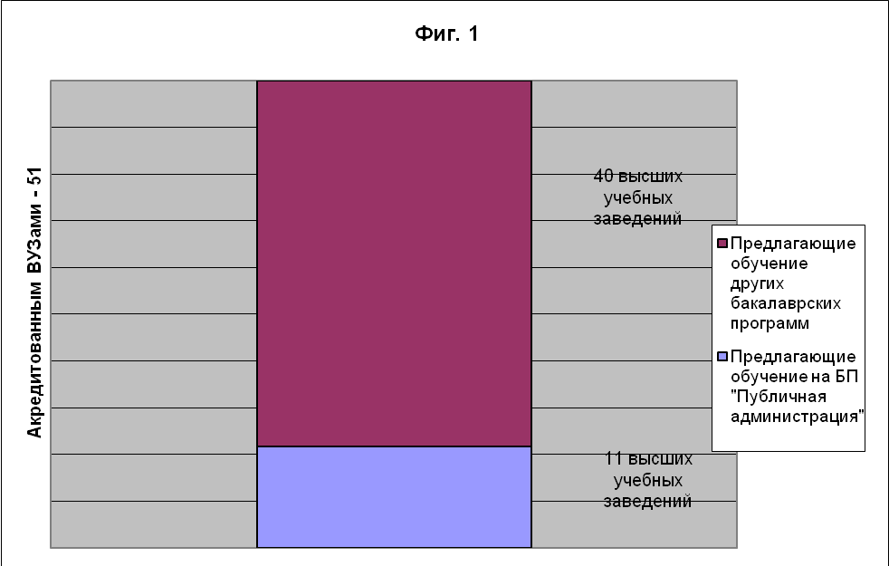

- соотношение между 9-тью ВУЗами, предлагающими обучение по Магистерской программе «Публичная администрация» и 42-мя акредитированными ВУЗами в Республике Болгария, предлагающими другие магистерские программы в 2009г. показывает, приблизительно 1:5(фиг.2)

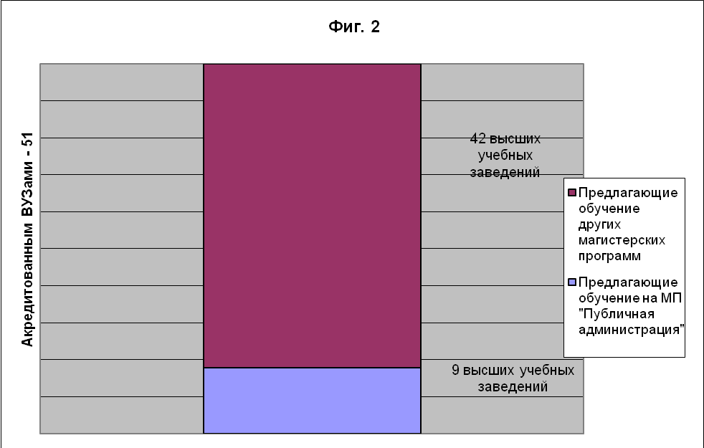
В 2008г. закончилась программная акредитация профессионального направления “Администрация и управление” Национальной агенции оценивания и акредитации к Министерскому Совету Республики Болгария. Из 11-ти ВУЗов, прелагающих Бакалаврские и Магистерские программы “Публичная администрация” по профессиональному направлению, оценку ”очень хорошо” получили программы 5-ти университетов, оценку “хорошо” программы тоже 5-ти университетов, все они имеют срок акредитации 6 лет. Оценку “удовлетворительно” получила программа 1 университета со сроком акредитации 3 года.

х х х

Исходя из вышеизложенного, можно сделать следующие обобщенные выводы и предложения:
- Результаты сделанного исторического анализа деятельности для введения и утверждения программ «Публичная администрация» в системе высшего образования в Республике Болгария в период 1992-2009г. показывает, что:
- ведущая роль введения, утверждения и развития принадлежит Центру публичной администрации частного НБУ;
- программы соответствуют квалификационным требованиям, заложенным в аналогичных бакалаврских и магистерских программах ведущих западноевропейских и американских университетах, что способствует обмену и мобильности студентов в основном помежду ними;
- желательно в перспективе в болгарских ВУЗах разработать и ввести программы «Публичное управление», чьей целью будет обучение специалистов для управления общественных интересов;
- целесообразно при разработке этих программ пользоваться богатым опытом ведущих восточных университетов(от Болгарии) государств, как Россия, Украина, Казахстан, Киргизстан, Таджикистан, Туркменистан, Узбекистан, Грузия, Молдова, Литва, Латвия, Эстония и другие, которые подготавливают специалистов по программам госсударственного управления с целью обмена и мобильности студентов в них.
- результаты проведенного правового анализа применения отмененных и действующих нормативных актов, регламентирующих государственные требования к приобретения образовательных квалификационных и образовательной и научной степенях высшего образования показывает, что:
- в периоде с 1997г. по 2002г. Бакалаврские и Магистерские программы „Публичная администрация” в высших учебных заведениях Республики Болгария утверждались и развивались унифициранно что уменьшало возможность выбора учебных дисциплин, в соответствии с индивидуальными интересами студентов;
- с 2002 года дается возможность любому высшему учебному заведению разработать свои программы „Публичная администрация” на базе собственных возможностей преподавателей. Это предопределяет большое разнообразие программ, вследствие чего достигается к различному конечному результату от обучения студентов;
- смена системы образовательных степеней предопределяет в перспективе создание новых образовательных трехгодичных программ приобретения степени „профессиональный бакалавр публичной администрации”, как и новых двухгодичных магистерских программ „Публичная администрация”, на которых обучающиеся могут продолжить свое обучение, обходя степень „бакалавр публичной администрации”;
- отсутствие установленной научной специальности „Публичная администрация” в Классификации специальностей научных сотрудников в Республике Болгария замедляет разработку и аккредитацию докторских программ „Публичная администрация”, как и хабилитацию преподавателей в области публичной администрации;
- желательно в перспективе включить новую научную специальность «Публичная администрация» в Классификацию специальностей научных работников в Республике Болгария и акредитирование докторских программ «Публичная администрация» ВУЗов.
- Результаты от сделанного количественно-сравнительного анализа для установления соотношения между ВУЗами, предлагающими обучение по Бакалаврской и Магистерской программе «Публичная администрация» и других бакалаврских и магистерских программ акредитированных ВУЗов в Республике Болгария показывает, что каждый четвертый ВУЗ предлагает обучение по такой бакалаврской программе, а каждый пятый ВУЗ предлагает обучение по такой магистерской программе. Это подтверждает тезис, что программы “Публичная администрация” атрактивные и перспективные, занимают и будут занимать важное место в системе высшего образования в Республике Болгария.
Библиография

Литературные источники
Арабаджийски Н. Новая образовательная парадигма теории государственного управления. Электронный Вестник Факультет государственного управления. МГУ „М.В.Ломоносов” Выпуск № 17 декабрь 2008г.
Арабаджийски Н. Основы публичной администрации. Общая часть. Сиела. С., 2005г.
Арабаджийски Н. Публичное управление. Классика и Стиль., С. , 2008г.
Бенев Б., Ив. Величков. Теоретические основы публичной администрации», Бл., 2004г.
Кындева,Ем. Болгарская академическая мысль в сфере публичной администрации. Сб. Введение в публичную администрацию в сравнительном европейском контексте, составили Верхайн Т. и Танев Т., С., 2000г.
Кындева Эм. Публичная администрация, С., 2003г.
Павлов П., Михалева Св. Основы публичной администрации, В., 2000г.
Танев Т. Публичная администрация, как общественная реальность, Сб. Введение в публичную администрацию в сравнительном европейском контексте, составители Верхайн Т. и Танев Т., С., 2000г.
Христов Хр., П. Павлов, П. Кацамунска. Основы публичной администрации. УНСС. С., 2007г.

Нормативные акты
Закон о высшем образовании – публ. ГГ.№112/1995г. с посл. и доп.
Государственный регистр специальностей по образовательно-квалификацинным степеням в высших учебных заведениях Республики Болгария – публ.ГГ№ 24/1997г. – отменен
Постановление о единных государственных нормах для приобретения высшего образования по специальности „Публичная администрация” – публ.ГГ № 35/1997г. – отменена
Постановление о единных государственных нормах для приобретения образовательно-квалификационной степени „бакалавр” и „магистр” по специальности „Публичная администрация” - публ.ГГ № 55/1999г. – отменена
Классификатор областей высшего образования и профессиональных направлений – публ. ГГ №64/202г.
Постановление о единных государственных нормах для приобретения образовательно-квалификационных степеней „бакалавр”, „магистр” и „специалист по …” – публ.ГГ №76/2002г. с посл.изм. и доп.

Прим.авт. – Новый болгарский университет - первый негосударственный университет в Республике Болгария, создан 18 сентабря 1991г. решением Великого народного собрания. Содержание первой Магистерской программы „Публичная администрация” публиковано в журнале “Администрация” №.7/1993 г.
Прим. авт. – С 1997г. до настоящего момент доц. д-р Людмил Георгиев - зам.-ректора по научно-исследовательской деятельности НБУ. В 1996г. проф. д-р Рандъл Бейкър удостоен титулом “почетный доктор НБУ”, а 2005г. званием “почетный профессор НБУ”. С 2009г. - щатный преподаватель в Центре по публичной администрации НБУ.
См. Танев Т., Публичная администрация, как общественная реальность, Сб. Введение в публичную администрацию в сравнительном европейском контексте, составители Верхайн Т. и Танев Т., С., 2000г., с.16; Павлов П., Михалева Св., Основы публичной администрации, В., 2000г., с.16-19; Кындева Эм., Публичная администрация, С., 2003г., с.16-17 ; Бенев Б., Ив. Величков. Теоретические основы публичной администрации», Бл., 2004г., с.22; Арабаджийски Н. Основы публичной администрации. Общая часть. С., 2005г., с.26; Христов Хр., П. Павлов, П. Кацамунска. Основы публичной администрации. УНСС. С., 2007г., с.10-13 и др.
Прим.авт. – Подробнее о сущности понятия „государственное управление” и его разграничение от понятий „социальное управление”, „общественное управление”, „административное управление” и „публичное управление” см. Арабаджийски Н., Публичное управление. Классика и Стиль. С., 2008г., с.47-88
Государственная Газета /ГГ/№. 112/1995г. с посл. и доп. – ст.42
См. Арабаджийски, Н. Новая образовательная парадигма теории государственного управления. Электронный Вестник Факультет государственного управления. МГУ „М.В.Ломоносов” Выпуск № 17 декабрь 2008г., с.7
См. Приказ № 114-111 от 05.03.1990г. министра образования и науки и председателя Высшей аттестационной комиссии об утверждении Классификации специальностей научных сотрудников в Республике Болгария – публ. ГГ.№34/1990г. с посл. изм. и доп.
ГГ. № 24/1997г. - отменен
ГГ. № 35/1997г. - отменена
Прим. авт. – В НБУ студенты на Бакалаврской программе „Администрация и управление” – модуль „Публичная администрация” заканчивают свое обучение разработкой бакалаврского тезиса, а на Магистерской программе „Публичная администрация” - магистерского тезиса.
См. Кындева, Ем. Болгарская академическая мысль в сфере публичной администрации. Сб. Введение публичной администрации в сравнительный европейский контекст, издатели Верхайт Т. и Танев Т., С., 2000г., с.70
ГГ№ 55/1999г. - отменена
ГГ.№ 64/2002г.
ГГ.№ 76/2002г. с посл. изм и доп.
См. Арабаджийски Н. Публичное управление. Классика и Стиль. С., 2008г., с.99
Прим.авт. – НБУ первый в Болгарии вводит систему кредитов. Впоследствии в 2004г. эта система регламентируется и вводится во всех болгарских высших учебных заведениях. Подробнее о системе сбора и трансфер кредитов в высших учебнх заведениях Республики Болгарии см.Закон о высшем образовании - публ. ГГ. 112/1995г с посл.изм.и доп. ст.44 и Заповедь № 21 от 30.04.2004г. для использования системы сбора и трансфер кредитов в высших учебных заведениях – издана министером образования и науки – публ. ГГ 89/2004г.

